Ofício Vereador Nº 579/2021

São Roque, 22 de fevereiro de 2021.

Excelentíssimo Senhor Prefeito,

Venho por meio deste respeitosamente cumprimentá-lo, e solicitar os bons ofícios de Vossa Excelência, no sentido de solicitar a substituição de duas tampas de boca de lobo, mais precisamente na rua João Pinto Splendore, 195, no bairro da Vila Guilhermina.
Como é possível verificar na imagem em anexo, as respectivas tampas encontram-se totalmente deterioradas e danificadas, estando assim já a mais de três meses, e para que seja evitado qualquer incidente com crianças ou até mesmo moradores do entorno, se faz necessário a substituição de ambas as tampas.
Na certeza de que dispensará especial atenção a este Ofício, desde já agradeço, renovando meus mais sinceros protestos de elevada estima e de distinta consideração.
Atenciosamente,

Rogério Jean da Silva

(cabo Jean)
Vereador

Ao
Excelentíssimo Senhor
MARCOS AUGUSTO ISSA HENRIQUES DE ARAÚJO
DD. Prefeito da Estância Turística de
São Roque – SP

PROTOCOLO Nº CETSR 22/02/2021 - 09:51 2183/2021

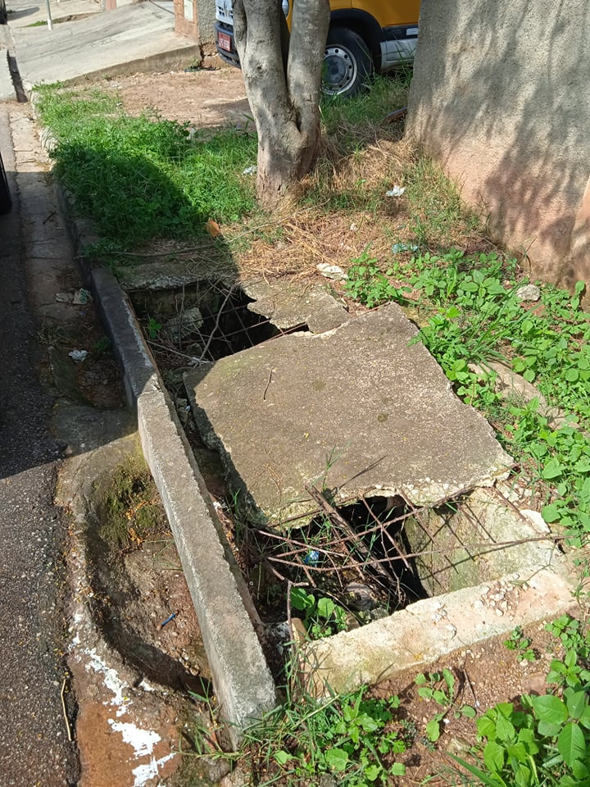
PROTOCOLO Nº CETSR 22/02/2021 - 09:51 2183/2021

